**Департамент образования и науки Костромской области**

**ОГБПОУ «Волгореченский промышленный техникум Костромской области»**

**Курсовой проект**

по предмету: технология разработки программного обеспечения.

**Тема:**

**«Разработка информационной подсистемы по оперативно-диспетчерскому управлению автобусного парка»**

Выполнил: студент группы 21-ИС-1  
 Кузнецов Антон Вадимович Принял:

Волгореченск

2023

Содержание:

Оглавление

**Введение** 3

**1. Основание для разработки** 3

**2. Назначение разработки** 3

**3.Требования к программе:** 3

3.1 Требования к функциональным характеристикам 3

3.2 Требования к надёжности 5

3.3 Требования к составу и параметрам технических средств 5

3.4 Требования к информационной и программной совместимости 5

3.5 Требования к транспортированию и хранению 6

3.6 Специальные требования 6

**4. Требования к программной документации** 7

4.1 Требования к транспортированию и хранению 7

**5. Технико-экономическое обоснование** 8

5.1 Ожидаемые результаты 8

5.2 Экономические преимущества 8

5.3 Сравнение с аналогами 9

5.4 Резюме 9

**6. Стадии и этапы разработки** 11

6.1 Установление требований и анализ 11

6.2 Проектирование 11

6.3 Разработка 11

6.4 Тестирование 11

**7. Порядок и контроль приемки** 12

**Приложения:** 14

Варианты использования: 14

Варианты последовательности: 14

База данных: 16

**Список использованной литературы:** 17

# **Введение**

## **1. Основание для разработки**

* Основанием для разработки является выполнение курсовой работы.
* Организация, утвердившая: Волгореченский Промышленный Техникум
* Наименование работы: Автоматизированная подсистема «Оперативно-диспетчерское управление автобусного парка».

## **2. Назначение разработки**

Автоматизированная подсистема «Оперативно-диспетчерское управление автобусного парка» предназначена для диспетчерского управления автобусным парком. Пользователями системы являются Администратор и Диспетчер. Администратор создаёт учётные записи для Диспетчера, а после передаёт данные для входа в систему. Неавторизированный пользователь вводит данные, которые предоставил ему Администратор и входит в аккаунт Диспетчера. Диспетчер может просматривать данные о водителях, связываться с ними, просматривать данные о маршрутах, а также печатать отчёты о выполнении маршрута.

## **3.Требования к программе:**

### 3.1 Требования к функциональным характеристикам

Автоматизированная информационная подсистема «Оперативно-диспетчерское управление автобусного парка» должна обеспечивать выполнение функций:

* Иметь форму авторизации пользователя
* Получать список пользователей и сохранять их в базу данных
* Выбор, удаление или изменение любого пользователя в системе
* Получение информации данных о водителях
* Просмотр страховки и в случае, если она заканчивается, то отправить направление водителю на её замену.
* Получение и вывод информации о маршруте
* Генерация, отображение и распечатка отчёта за необходимый период

Первичные документы для внесения в базу данных диспетчерского управления:

* Документы о предоставлении прав на занятие данным видом деятельности
* Водительские удостоверения работников
* Документы о исправности транспортных средств (страховка)

Выходными данными являются следующие виды отчётов:

* Отчёты о законченных маршрутах (какой был водитель, за сколько времени проехал маршрут, сколько пассажиров было)

В программе необходимо предусмотреть возможность корректировки настроек системы; резервное сохранение данных; возможность изменения пароля входа в систему; наличие встроенной справочной системы; быстрый поиск необходимых документов и справочной информации и т.д.;

### 3.2 Требования к надёжности

Разрабатываемое программное обеспечение должно иметь:

* возможность самовосстановления после сбоев (отключения электропитания, сбои в операционной системе

и т.д.);

* парольную защиту при запуске программы;
* ограничение несанкционированного доступа к данным;
* возможность резервного копирования информационной базы;
* разграничение пользовательских прав;
* исключение несанкционированного копирования (тиражирования) программы.

Предусмотреть контроль вводимой информации и блокировку некорректных  действий пользователя при работе с системой.

### 3.3 Требования к составу и параметрам технических средств

Системные требования для работы программного продукта должны быть следующими: тактовая частота процессора — 1200 Гц; объем оперативной памяти 1Гб; объем свободного дискового пространства 400 Мб; разрешение монитора 1024х768. 2 рабочих места.

### 3.4 Требования к информационной и программной совместимости

Программа должна работать в операционных системах Windows 7/8/10/11. Все формируемые отчеты должны иметь возможность экспортирования в редактор электронных таблиц MS Office Excel 2019.

### 3.5 Требования к транспортированию и хранению

Программа поставляется на лазерном носителе информации. Программная документация поставляется в электронном и печатном виде.

### 3.6 Специальные требования

Программное обеспечение должно иметь дружественный интерфейс, рассчитанный на пользователя средней квалификации в области персональных компьютеров. Для дальнейшего улучшения системы предполагается документация на программное обеспечение, содержащая полную информацию, необходимую для работы с ним программисту.

## **4. Требования к программной документации**

В ходе разработки программы должны быть подготовлены: текст программы, описание программы, программа и методика испытаний, руководство пользователя, технико-экономическое обоснование.

### 4.1 Требования к транспортированию и хранению

Программа поставляется на лазерном носителе информации. Программная документация поставляется в электронном и печатном виде.

## **5. Технико-экономическое обоснование**

### 5.1 Ожидаемые результаты

Внедрение разрабатываемой системы позволит значительно улучшить оперативно-диспетчерское управление автобусным парком, повысить эффективность использования транспортных средств и сократить расходы на их эксплуатацию. В частности, это достигается за счет:

* Уменьшения времени, затрачиваемого на планирование маршрутов и распределение графика работы водителей.
* Улучшения контроля за состоянием транспорта и его движением на маршруте, что повышает безопасность перевозок.
* Оптимизации использования топлива и уменьшения расходов на его приобретение.
* Улучшения качества обслуживания пассажиров и сокращения времени ожидания автобусов на остановках.

### 5.2 Экономические преимущества

Внедрение разработанной системы позволит получить следующие экономические преимущества:

* Уменьшение затрат на содержание транспорта и оплату труда диспетчеров и аналитиков.
* Сокращение расходов на топливо и ремонт автотранспорта.
* Увеличение объема перевозок и соответственно выручки от перевозок.
* Уменьшение времени ожидания автобусов на остановках, что приведет к повышению эффективности.

### 5.3 Сравнение с аналогами

В настоящее время на предприятии используются ручные методы управления автопарком и маршрутами, что требует больших затрат на трудовые ресурсы и не позволяет достичь оптимальной эффективности использования транспортных средств.

В сравнении с имеющимися аналогами разработка автоматизированной подсистемы оперативно-диспетчерского управления автобусным парком позволит достичь значительного экономического эффекта и повысить качество обслуживания пассажиров.

### 5.4 Резюме

Разработка автоматизированной подсистемы оперативно-диспетчерского управления автобусным парком позволит значительно улучшить процесс управления автотранспортом и повысить эффективность его использования, что приведет к экономической выгоде для предприятия.

Внедрение системы позволит сократить затраты на содержание транспорта и оплату труда диспетчеров и аналитиков, снизить расходы на топливо и ремонт автотранспорта, увеличить объем перевозок и соответственно выручки от перевозок, а также сократить время ожидания автобусов на остановках.

Также разработанная система повысит качество обслуживания пассажиров и повысит безопасность перевозок, что, в свою очередь, способствует повышению имиджа предприятия и увеличению лояльности клиентов.

Исходя из перечисленных выше факторов, можно сделать вывод о целесообразности разработки автоматизированной подсистемы оперативно-диспетчерского управления автобусным парком. Внедрение этой системы принесет значительную экономическую выгоду для предприятия и позволит повысить эффективность его деятельности.

## **6. Стадии и этапы разработки**

### 6.1 Установление требований и анализ

На этом этапе были определены требования к разрабатываемой системе, и было составлено техническое задание.

### 6.2 Проектирование

Была разработана архитектура системы при помощи диаграмм UML

### 6.3 Разработка

На основе диаграмм была составлена основа базы данных в приложении MS Access.

### 6.4 Тестирование

На этом этапе были проведены проверки диаграмм UML, а также базы данных на предмет соответствия требованиям.

## **7. Порядок и контроль приемки**

Контроль и приемка должны проводиться по завершении каждой этапа и в целом по окончании разработки. При контроле необходимо проверять соответствие программного продукта требованиям технического задания. Проверки могут включать тестирование программы, проверку на соответствие стандартам программирования и т.д. Приемка осуществляется на основе результатов контроля, после чего выносится решение о приемке программного продукта и сдаче его в эксплуатацию.

Порядок контроля и приемки включает следующие этапы:

1. Результаты этапа

Каждый этап разработки заканчивается результатом: документом, программным кодом, настройками параметров, описанием тестов и т.п. На этом этапе проводится проверка результатов и их соответствия требованиям технического задания.

2. Проверка функциональности

Далее проводится тестирование функциональности, где проверяется соответствие функций продукта требованиям к ним, а также корректность их работы. Проверяются все функции системы в различных сценариях использования.

3. Проверка надежности

На этапе проверки надежности проводится тестирование устойчивости системы к нештатным ситуациям - сбоям, отключению электропитания, перегрузкам и прочим подобным проблемам. Важно, чтобы система могла бы восстановить работу после возникновения таких ситуаций.

4. Проверка безопасности

Проверка безопасности предполагает проверку защиты от взломов и несанкционированного доступа к информации. Используются различные методы и технологии для защиты от таких угроз как: атаки на сервер, кража паролей, мошенничество и т.п.

5. Отчет о пройденных тестах

После тестирования результаты работы системы и проверки проходят проверку соответствия. Если все сработало корректно, составляется отчет о пройденных тестах и устраненных ошибках.

6. Приемка

При успешном прохождении всех этапов и проверка соответствия требованиям технического задания, производится приемка программного продукта, после чего выносится решение о приемке и сдаче системы в эксплуатацию.

7. Сдача системы в эксплуатацию и сопровождение

В последней стадии происходит установка и настройка системы на целевой платформе, после чего осуществляется обучение конечных пользователей. Разработчики занимаются сопровождением системы, например предоставляют техническую поддержку, исправляют обнаруженные ошибки и добавляют новые функциональные возможности.

# **Приложения:**

## Варианты использования:

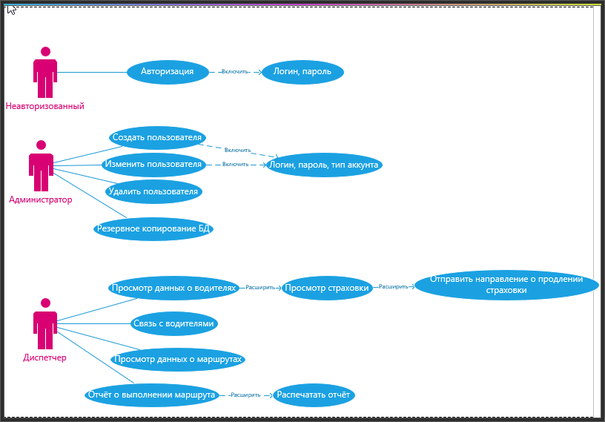

## Варианты последовательности:

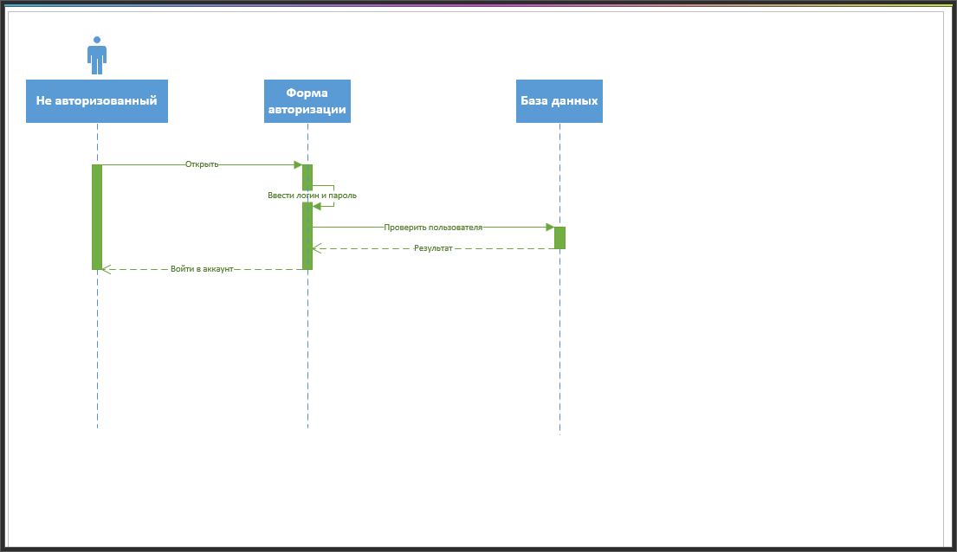

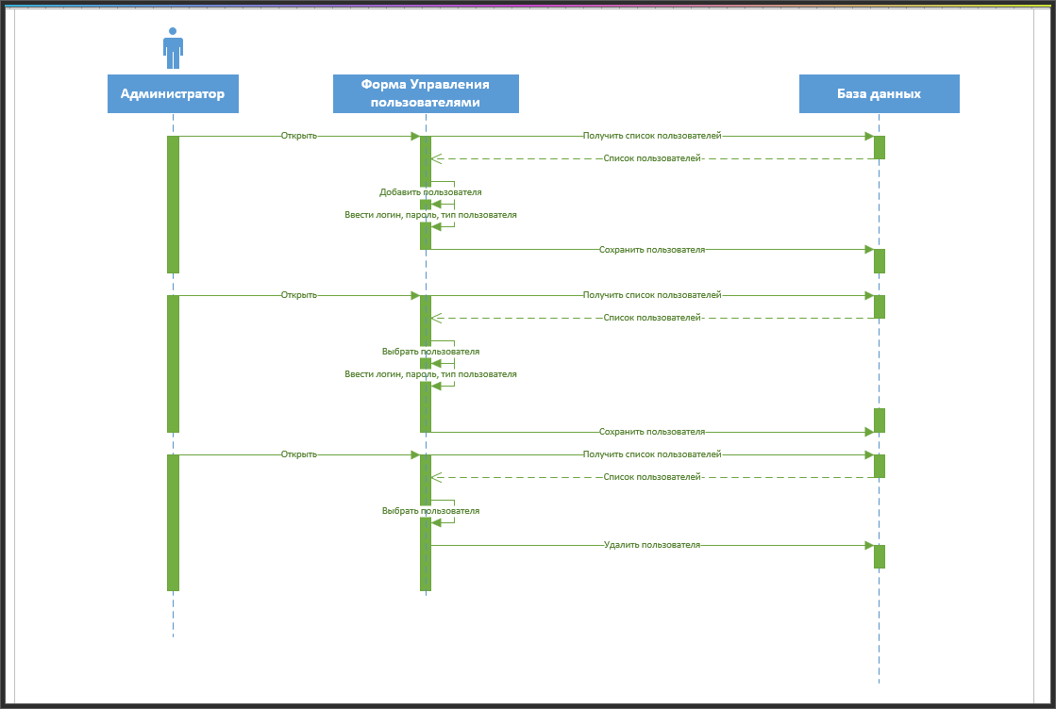

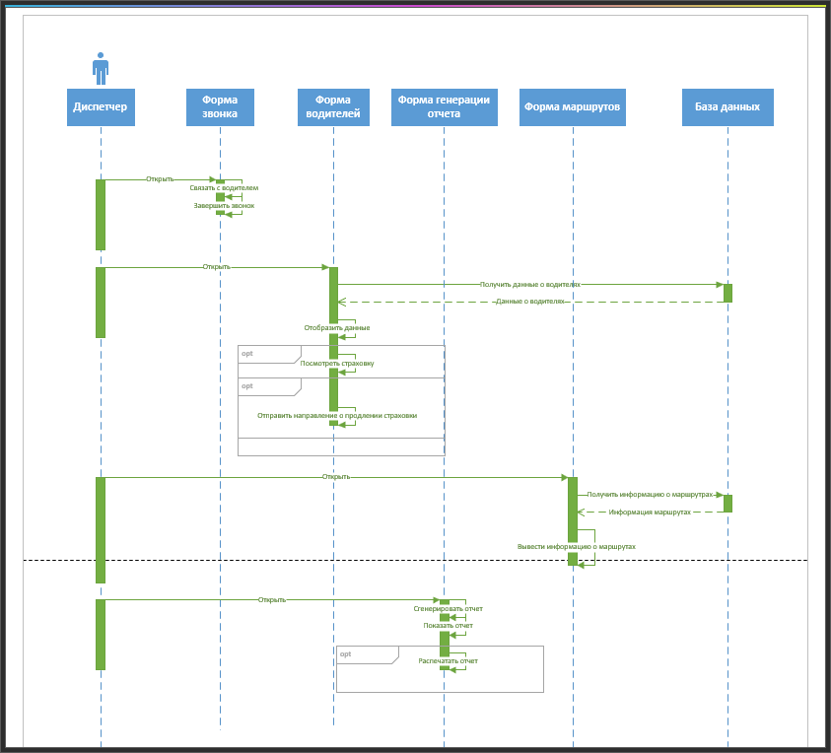

## База данных:

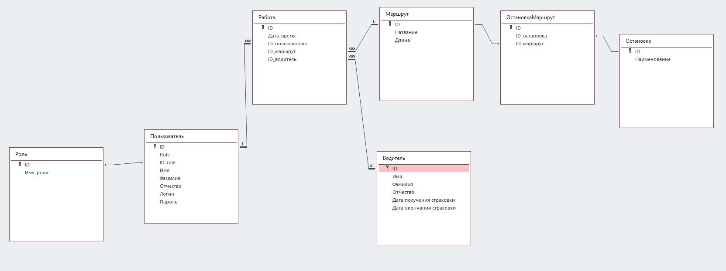

# **Список использованной литературы:**